 | ISTITUTO COMPRENSIVO STATALE “CARLO RIDOLFI”  Viale della Repubblica, 6 – 36045 LONIGO (VI) –  C.F. 80016190243 – Cod.Min. VIIC818008  Tel. 0444/830244 – Fax 0444/438525  e-mail: VIIC818008@ISTRUZIONE.IT - P.E.C.: VIIC818008@PEC.ISTRUZIONE.IT  www.icridolfi.gov.it | 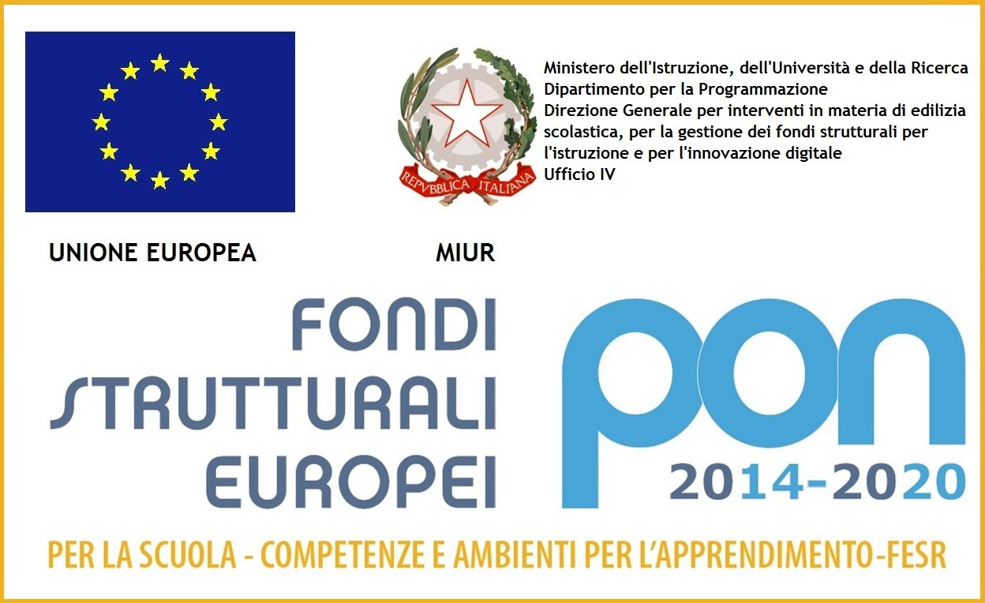

ALL. 1

ACQUISTO MATERIALE DI CANCELLERIA E DIDATTICO

AL DIRIGENTE SCOLASTICO
SEDE

Il sottoscritto
Docente/ Personale A.T.A.
In servizio presso
Per il plesso di (indicare la scuola)

PROPONE

Per l’a.s. 2017/2018 l’acquisto del seguente materiale di cancelleria e didattico necessario per lo svolgimento delle attività scolastiche come da elenco allegato (mod. ……….) per totale di € __________________________

Data Firma del Docente
………………………… ……………..……….………..

